萌萌的攻略来喽~为新人玩家指引道路~就在此篇~

萌新进来后呢~根据之前的提示领取点券之后，一身的传承看着很郁闷吧~本服务器提供各种BT装备~同志们跟随我做起来哦~
萌新们跟随你们的编辑小萝莉去寻觅成为大佬的秘诀吧~以下黄色背景为材料出处。
（氪金大佬可以略过初级材料- -）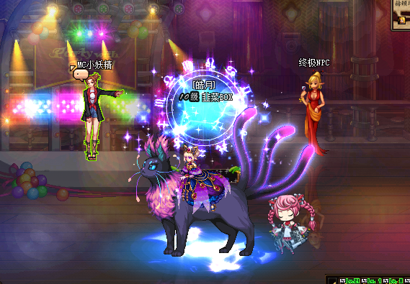

初始篇：
大家初始进入游戏，可以来到酒馆，寻找终极NPC，就是那个跳的贼嗨的MC小妖精旁边那个，酒馆老板娘就是。
我们从头到尾要做的武器、首饰、还有左右槽都在这里呢~

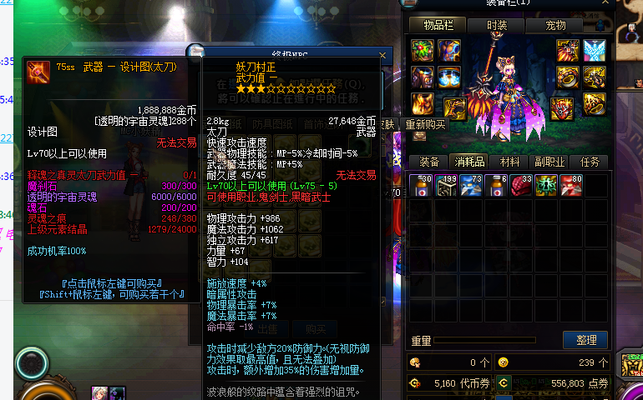

释魂武器需要通关安图恩地图（就是酒馆一直往里走~）
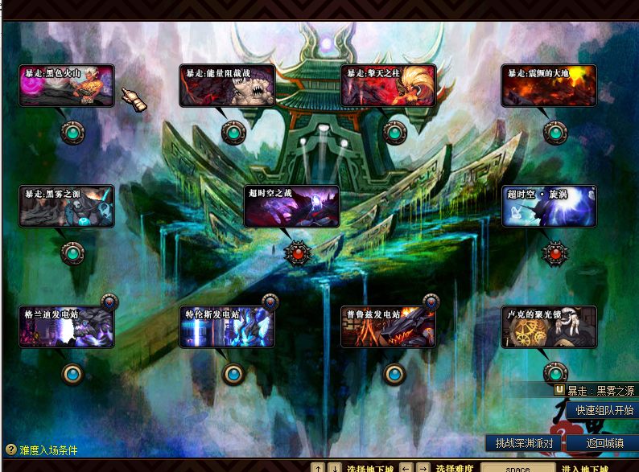

爆出自己需要的武器以后就可以购买设计图升级了哦。

魔刹石和金蛋刷任何地图都有概率掉落的哦，这个就随意刷图，就可以攒够的~不过还是需要很多这个材料的哦，请玩家们谨慎使用哦。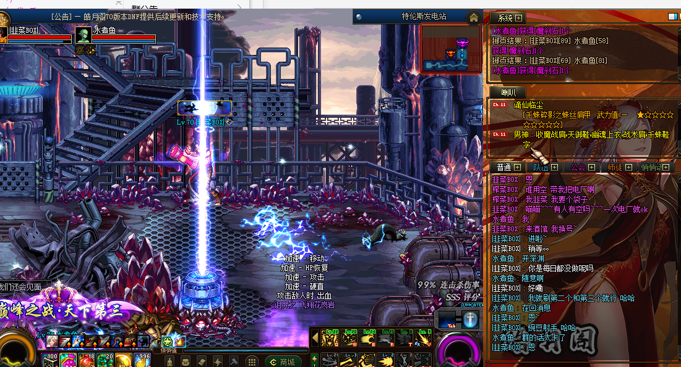
透明的宇宙灵魂和上级元素结晶~就需要去刷深渊，然后分解了呦。前期建议去王八搬砖~

魂石呢，就是里面的电厂boss，死掉了就会给魂石~
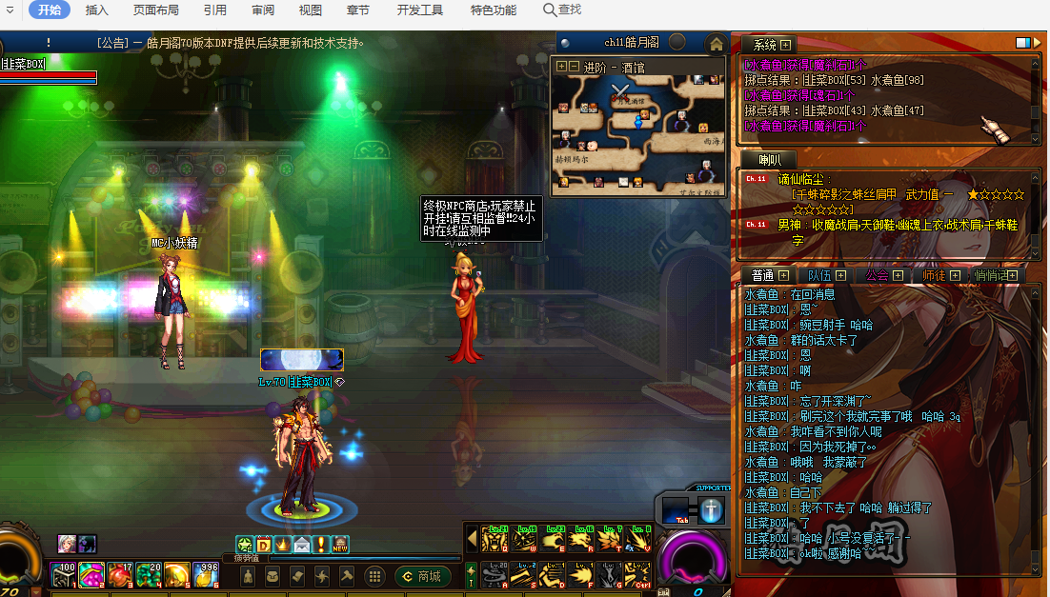
或者做每日任务给的福袋也可以开出各种材料哦，就不一一列举了~
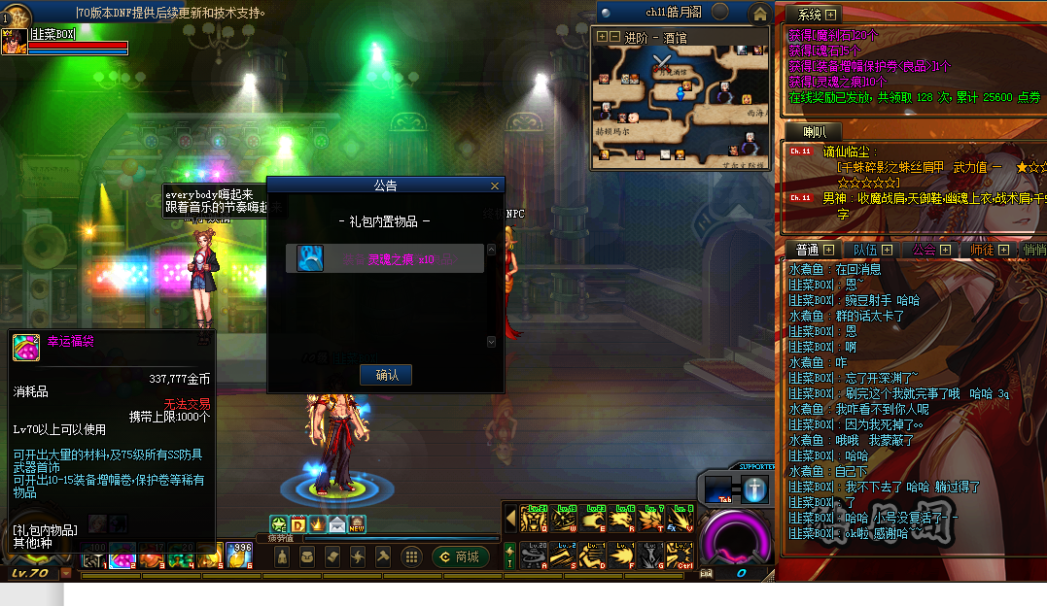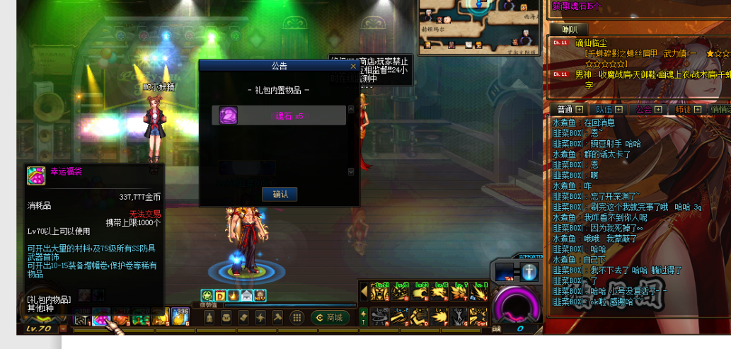
灵魂之痕需要刷魂图了~公会里会有大佬带的呦~初期过不去也不要紧~当然了，技术大佬可以尝试~
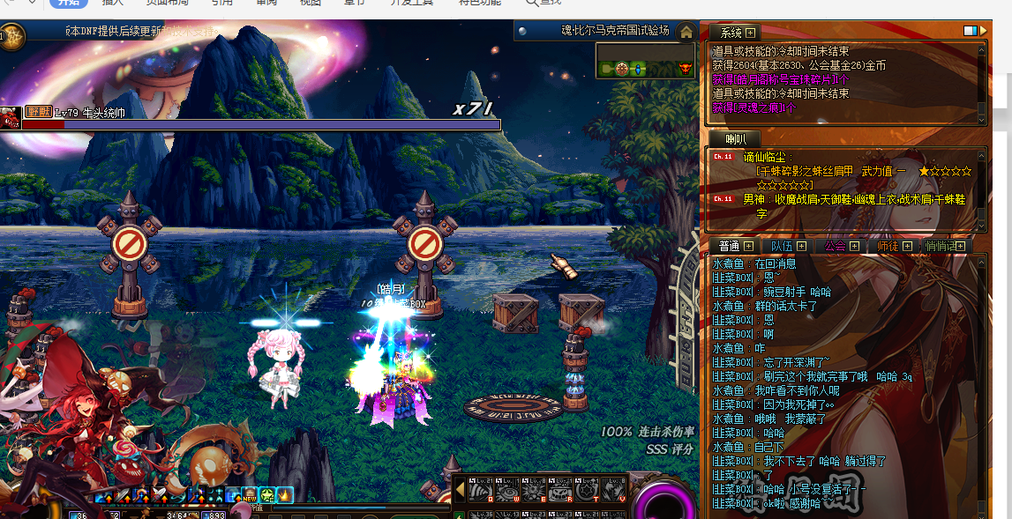

接下来就是防具了
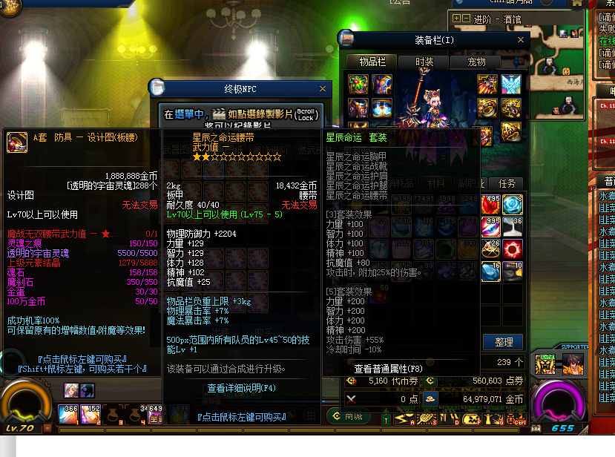

防具在电厂深渊和远古机械牛和虫子图有爆~
（注意不是魂图哦，机械牛和虫子图爆这个概率最高~攒齐一套属性很高哦~）
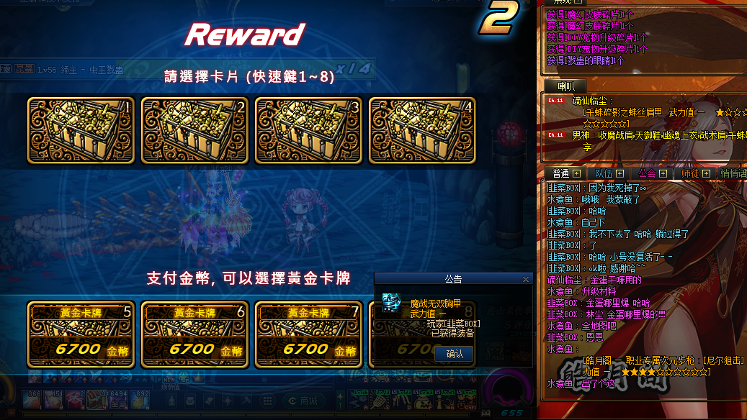

远古给的野猪粉可以在王八门口的NPC处兑换一星防具~
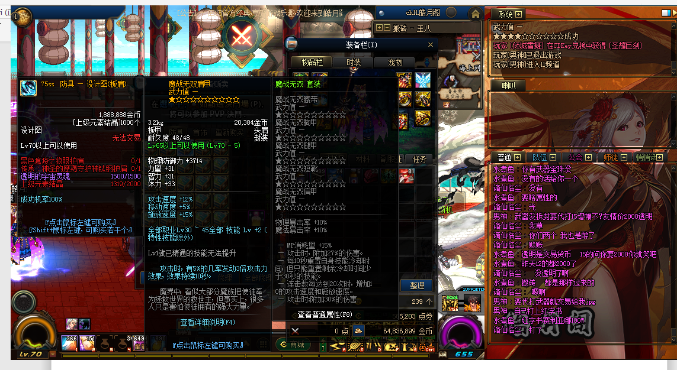

金蛋每日任务会给~全图都有爆落~
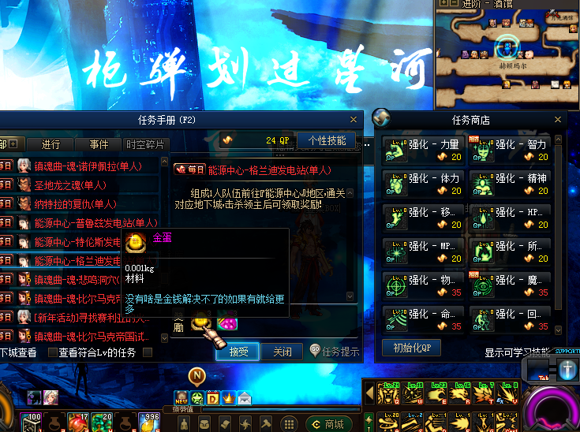

金币这种材料太稀缺了- - 自己研究去哪弄吧~金币多的可以来包养gm~

首饰的制作图是酱婶的~左面三个可以用冰雪首饰套或者遗忘套来做~分别对应两行设计图~
右面三个是左右槽~右槽分为加属性强化和加属性的~按照职业自己选择呦~
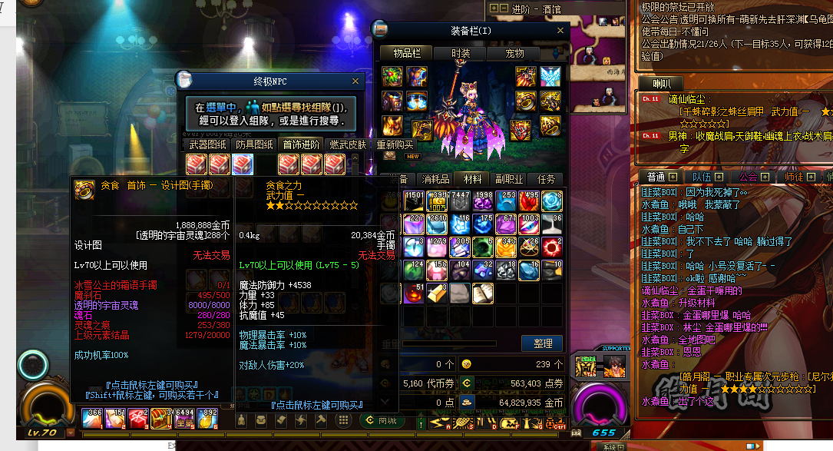

这些手镯等初级制作材料在各个深渊有爆~还有下面这个图，也有掉落~每次门票100个透明，挺好过的~给的基本都是首饰啥的~不过爆出什么要看脸了哦。

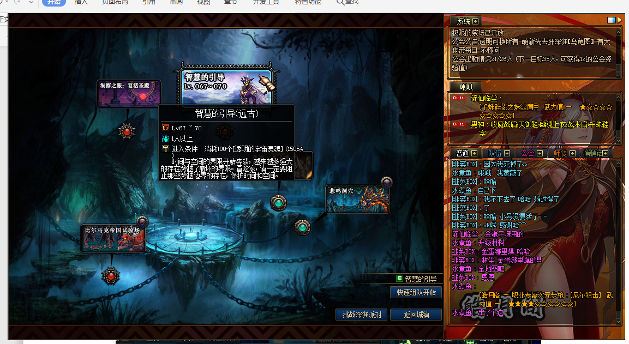

如果脸实在太差呢~王八门口的NPC也有这些首饰出售哦~售价不黑~可以去买。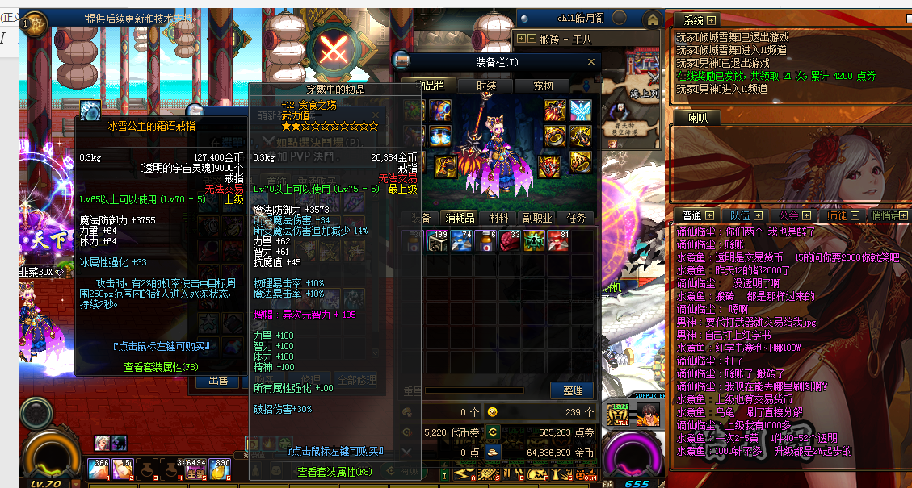

做了这些之后呢，以后的装备升级路线也就都出来啦~下面是接下来的材料出处~
由于有些图我也过不去……等大佬们刷去，就知道掉落啦~
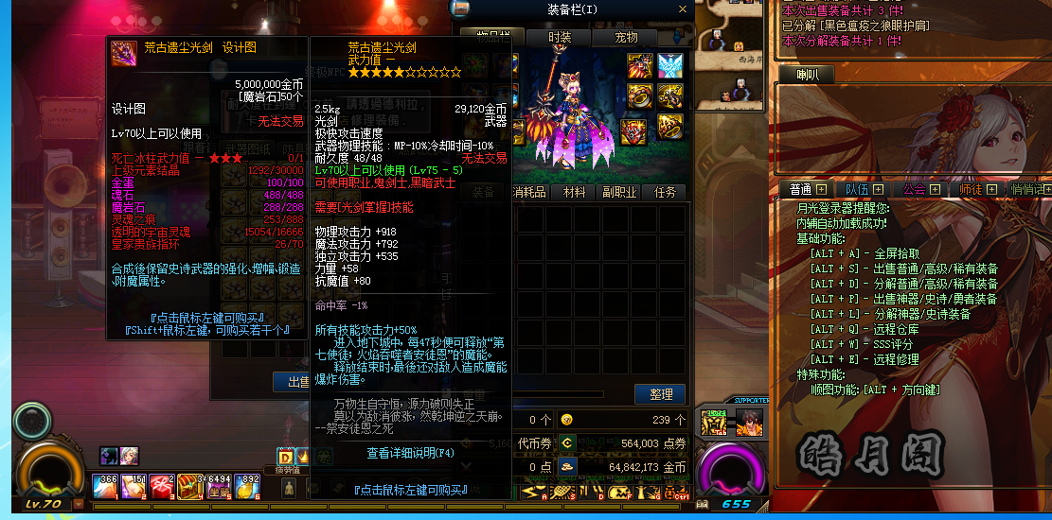

皇家贵族指环全图掉落，主要还有我们亲爱的赛利亚处也有卖呦~
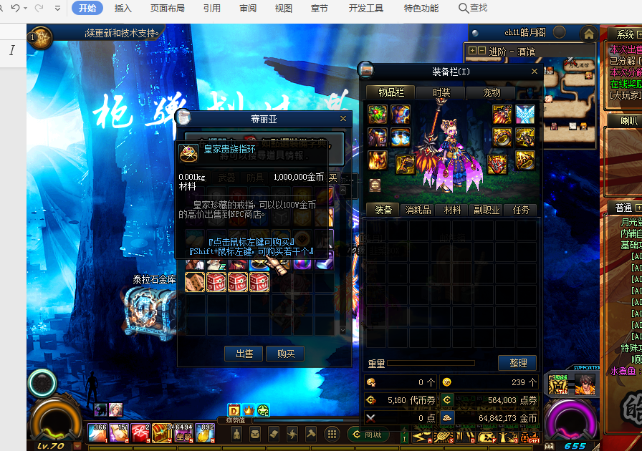

武器再往下换呢，就需要这些了~
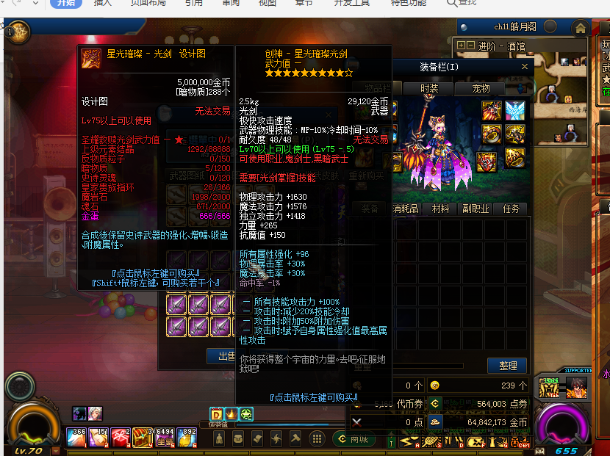

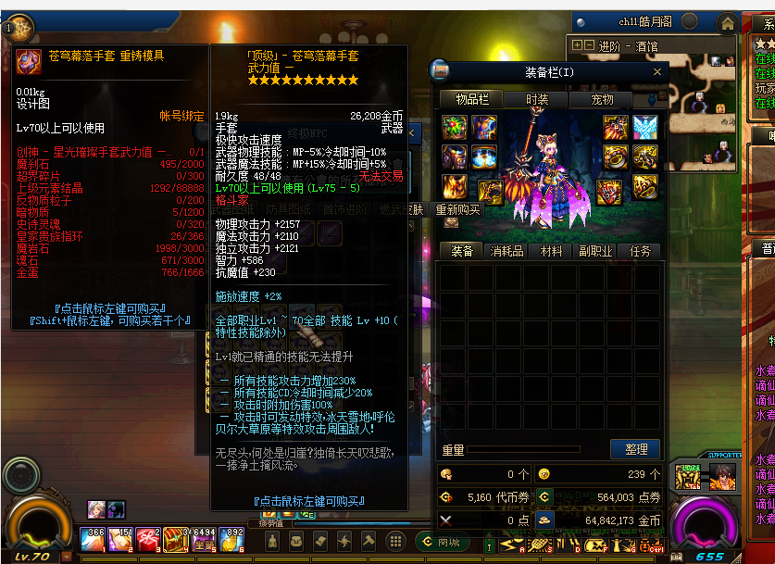

酒馆里面的两个超时空图，门票在商城购买，这里面就爆暗物质、反物质粒子和超界碎片哦~不过小编还过不去~大佬们可以去尝试哦~
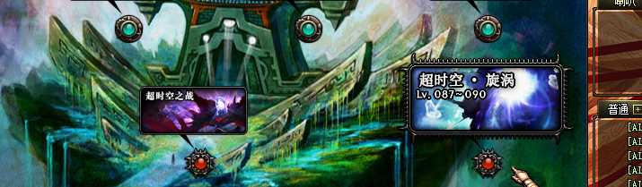

同理~首饰做到后来是酱婶的~
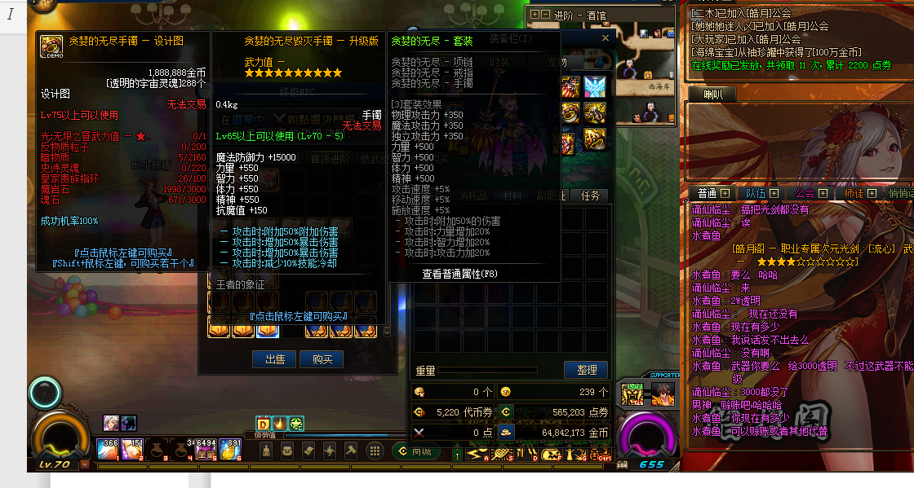
需要的魔岩石在里面的电厂就有爆哦~

同理，防具做到最后只多了一种材料，就是矛盾~
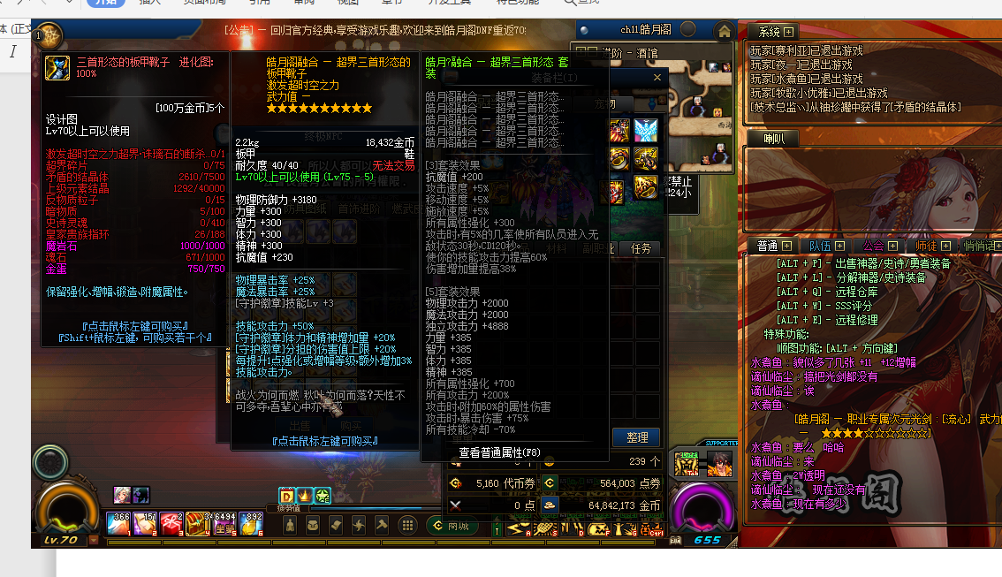
矛盾在巨龙图掉落~巨龙地图就在远古牛和悲鸣那里呦~
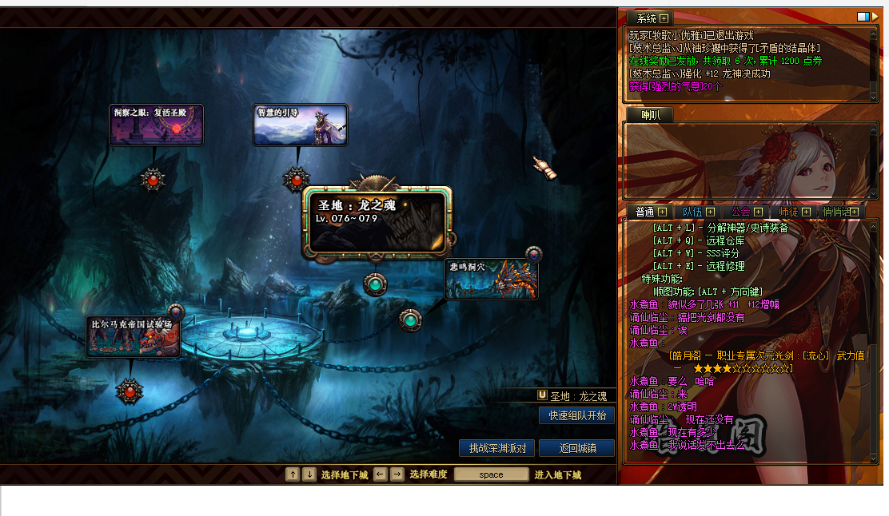

这里和你们提一下这个洞察之眼这个地图~
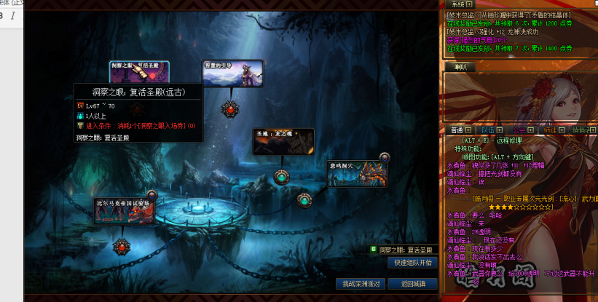
每天9点在线，可以领取这里的门票，里面的boss敲级厉害，不过里面有好多boss，一共四五个，最大的boss小编现在还打不过，不过打死小boss就可以掉落赞助凭证，这个凭证可以换很多的材料哦~（偷偷和你说，氪金也给这个赞助凭证~）
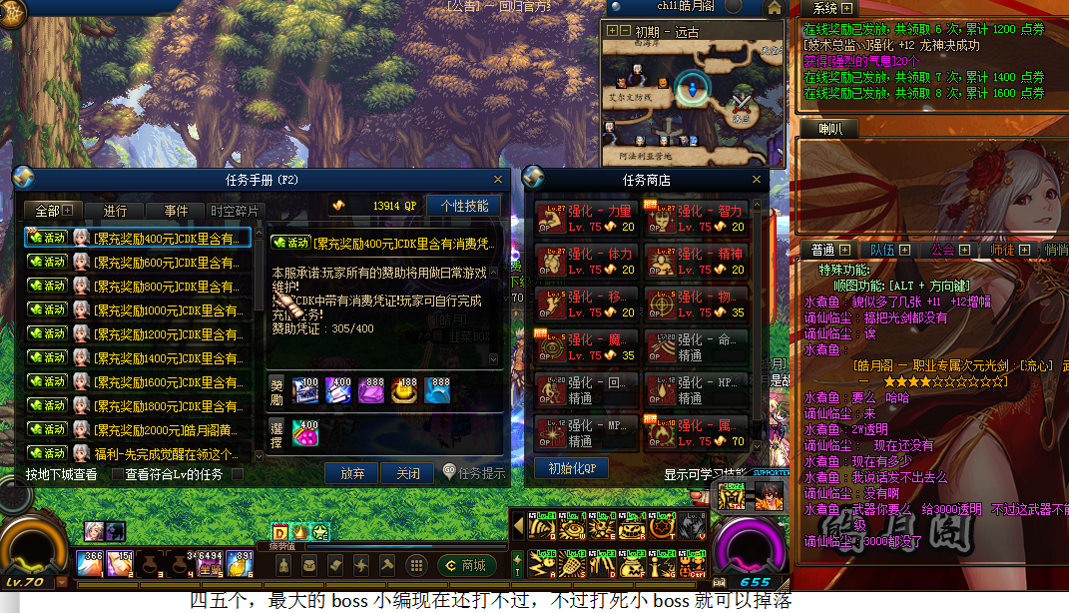
刷远古爆出来的一星套装，自己用不上的记得来凯丽身边的回收NPC处兑换材料~
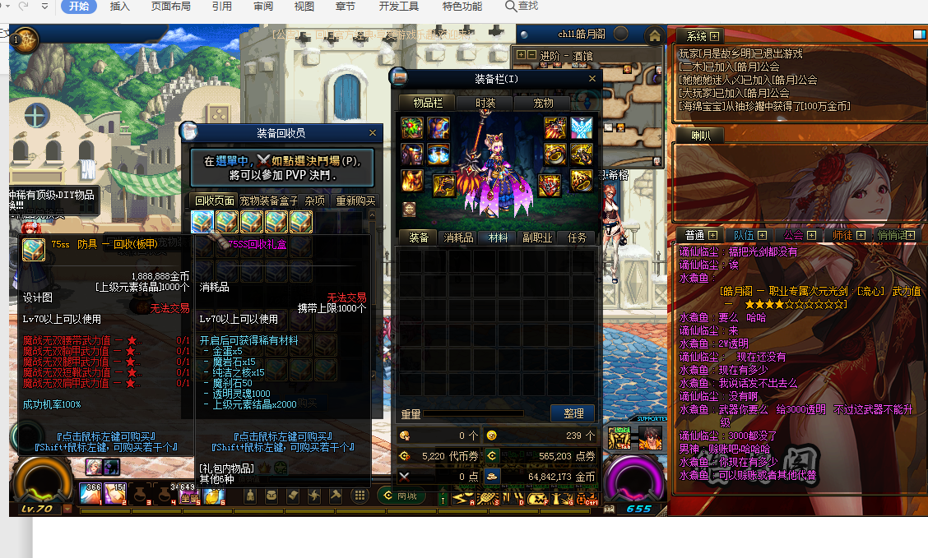
他身边的凯丽可以兑换各种门票~.
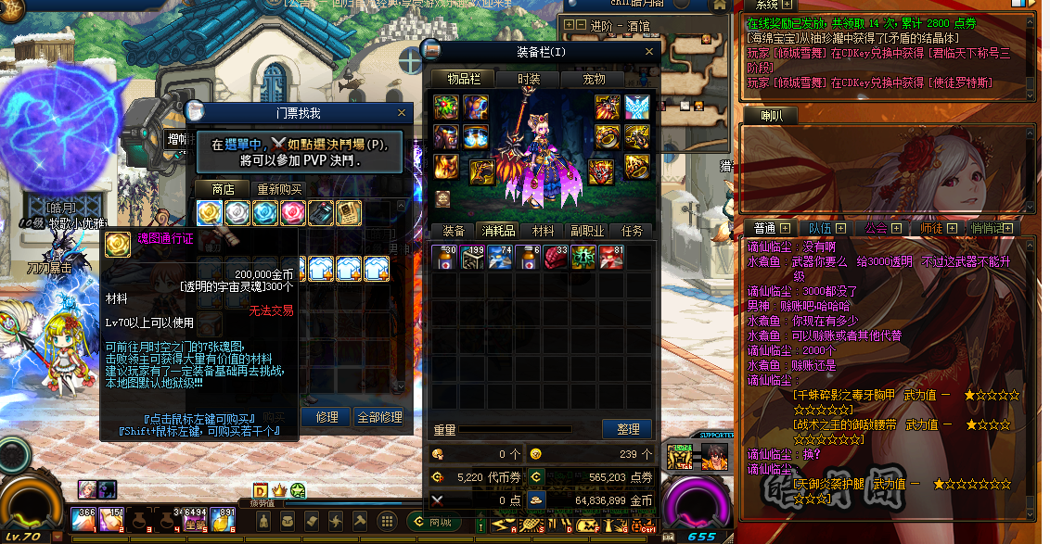
凯丽出售的皮肤属性也很好哦~
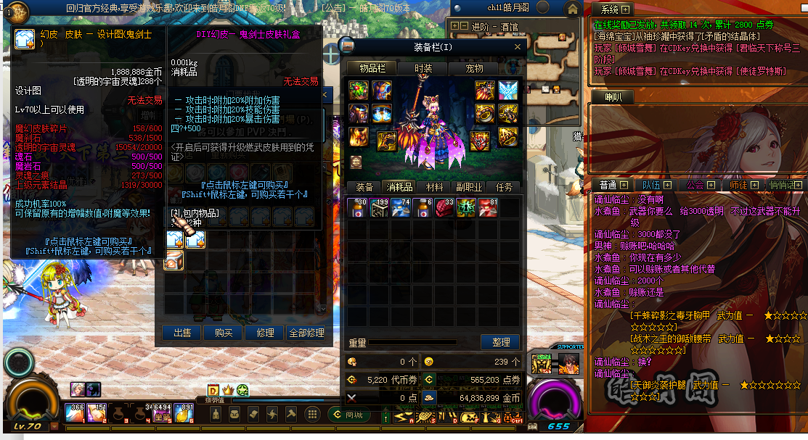
这里的魔幻皮肤碎片全图有爆~
旁边的克伦特看看他就行了~增幅卷轴可以升级哦~都是百分百成功的~
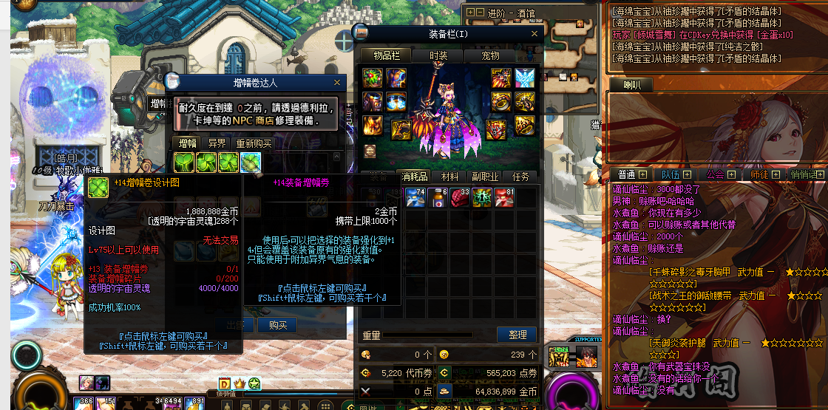
装备增幅碎片全图有爆~

我们亲爱的赛利亚处出售异界气息净化书，还有各种强打红字的书~去赛利亚那里就都可以找到啦~
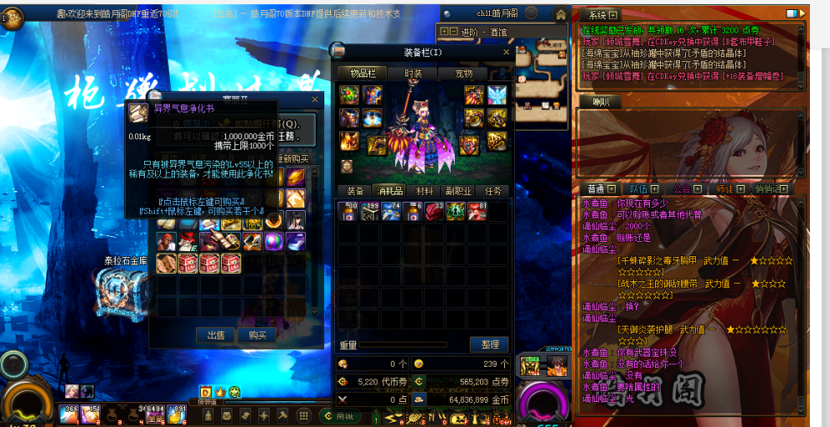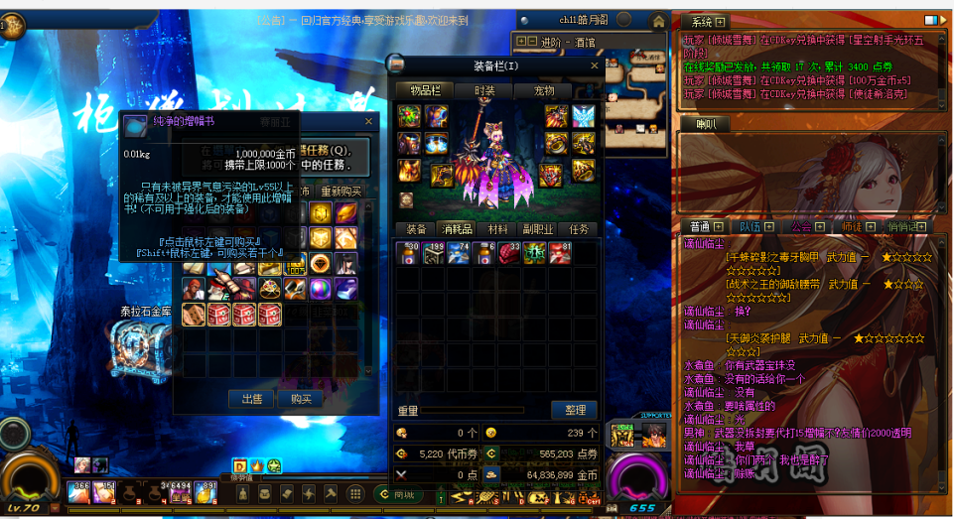

有时候装备还需要史诗灵魂，在歌兰蒂斯这里，可以用透明兑换~
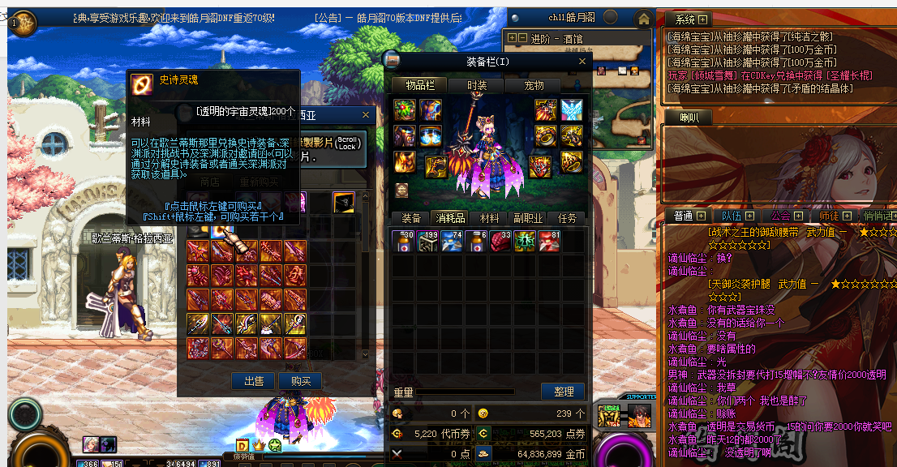

现在来说宠物、称号、光环、魂环、装饰的制作啦~
在凯丽身边有这么个小娘们~
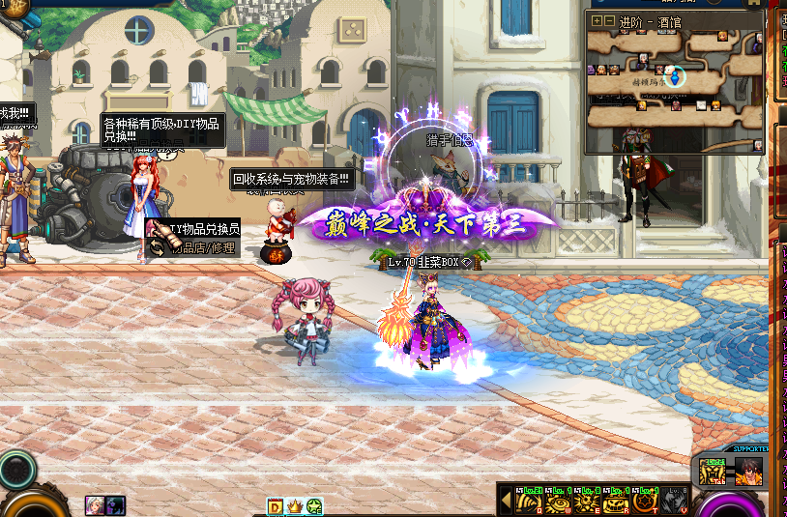

找她~点开以后是酱婶的~
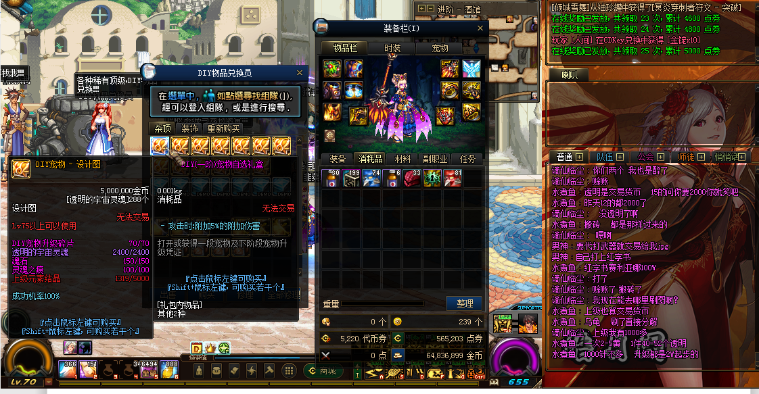

做到最后是酱婶的~

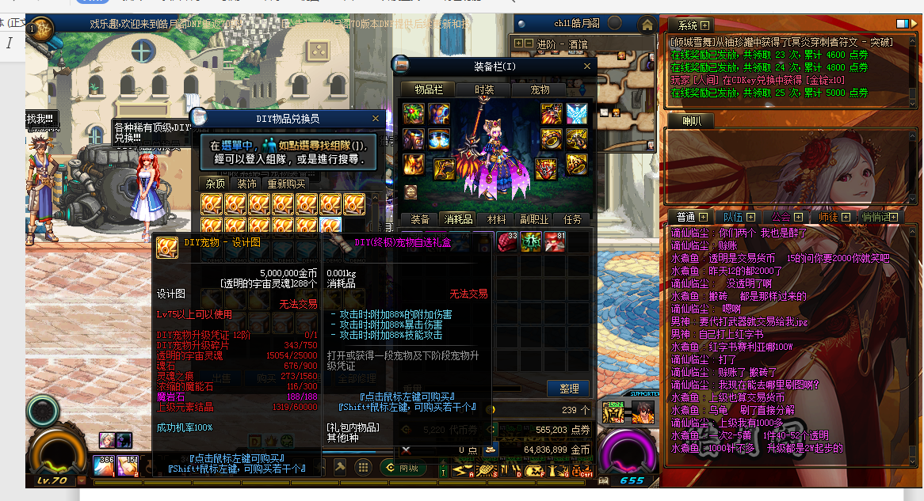

浓缩的魔能石在安图恩掉落~安图恩地图在酒馆呦~宠物升级碎片全图掉落~

这是称号最后状态，（都从第一个开始做~做了第一个就给第二个的升级证明了~）
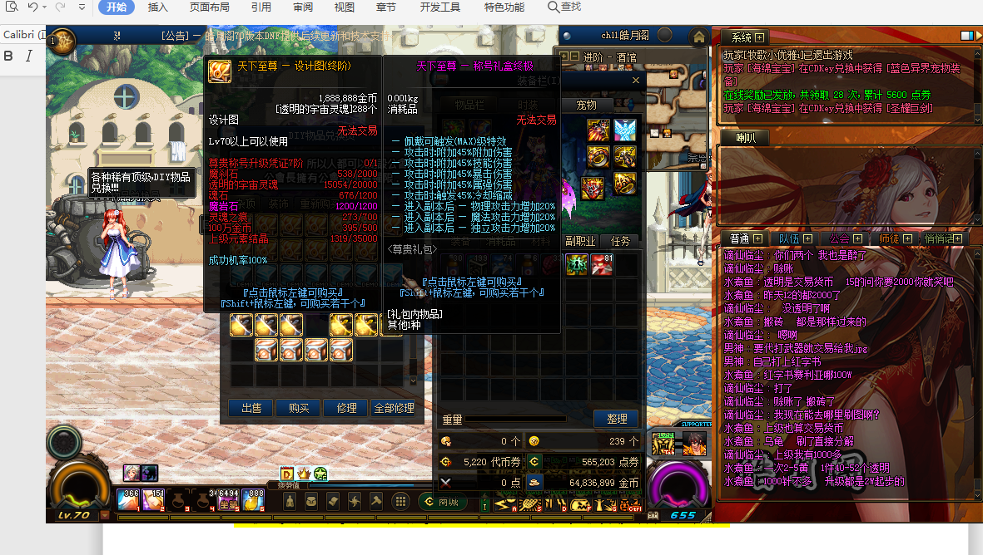

魂环最后状态~
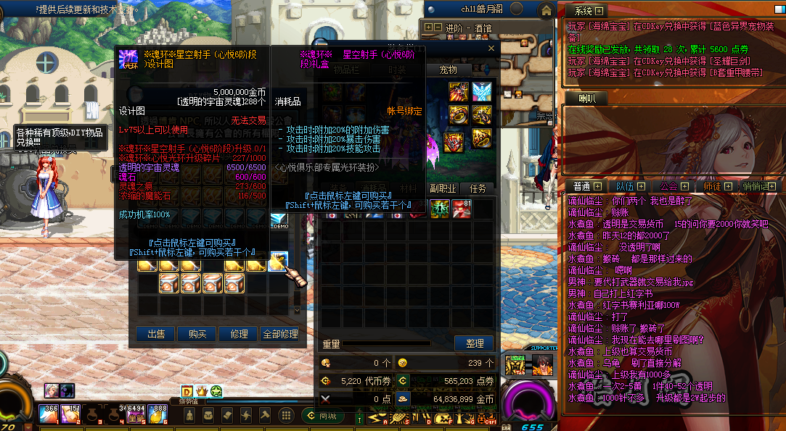
魂环碎片全图掉落~

这小娘们还卖装饰，很便宜~就用透明~随意换吧~

他身边的小胖子除了回收装备以外，还售卖宠物装备~
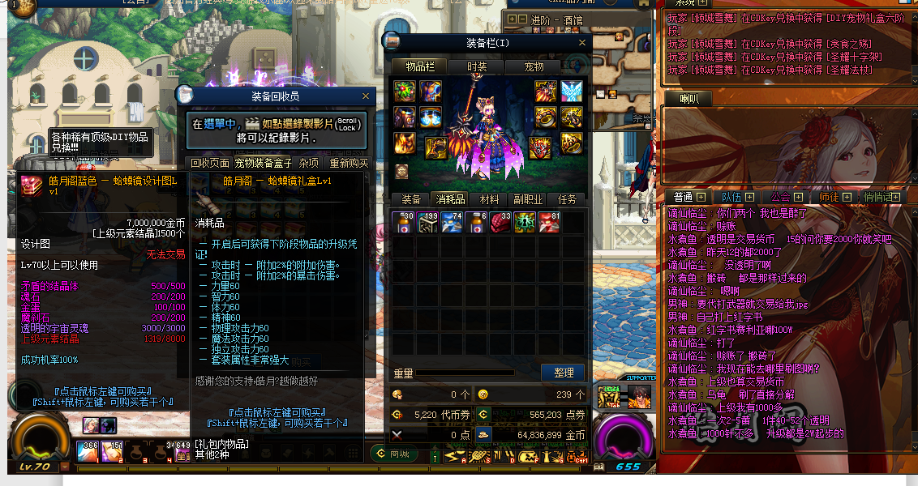
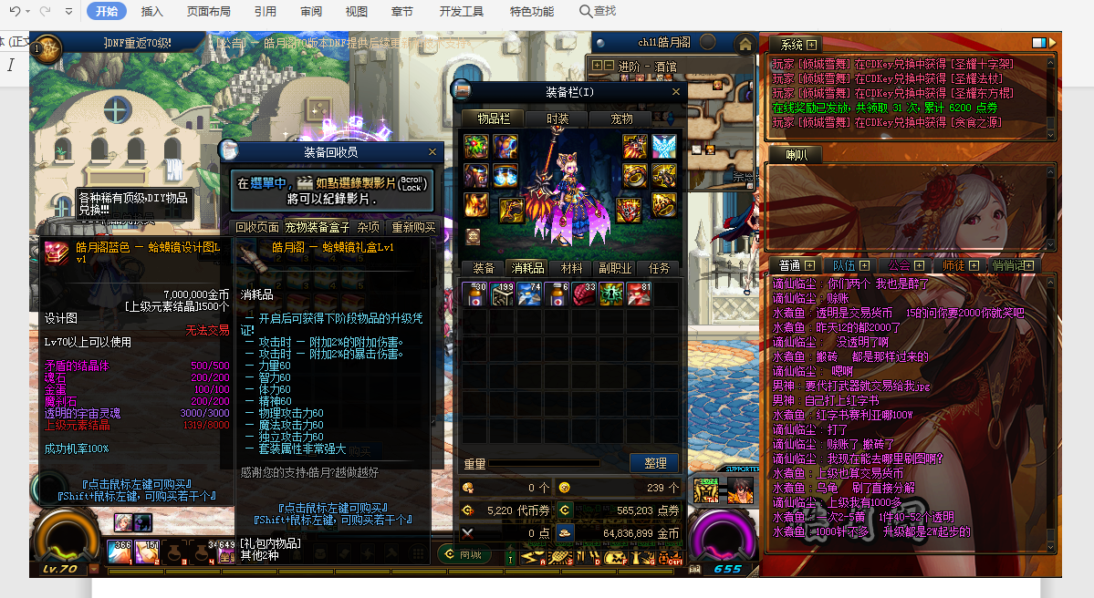
材料你们就都知道去哪里弄啦~

在他最后的杂项里面，有宝珠兑换，平时开福袋会收到很多宝珠~可以来找他换成高级的~
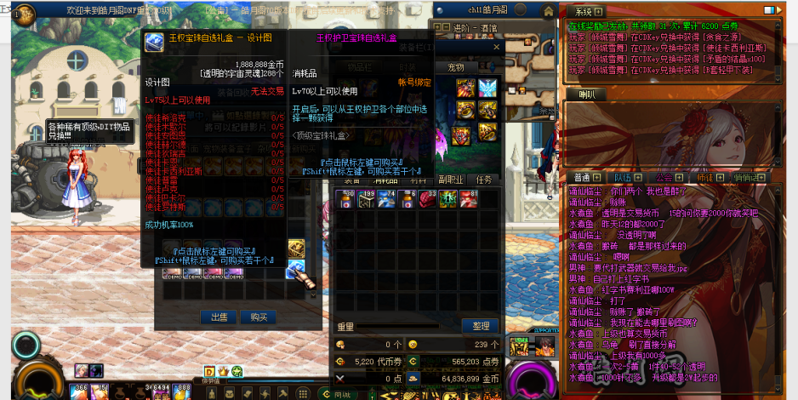
还有技能宝珠~
